SDI – Sistemas Distribuidos e Internet

ENUNCIADO PRÁCTICA 1 – SPRING

INFORME
Grupo 914-404

Nombre1: | Nerea
Apellidos1: | Valdés Egocheaga
Email1: | UO259000@uniovi.es
Cód. ID GIT | 914
Nombre1: | Miguel
Apellidos1: | Guimarey Lesmes
Email1: | UO247134@uniovi.es
Cód. ID GIT | 909

Índice

Introducción 3
Mapa de navegación 3
Aspectos técnicos y de diseño relevantes 4
Información necesaria para el despliegue y ejecución 4
Conclusión 5

Introducción
El objetivo es desarrollar una aplicación web tipo red social en la que los usuarios se pueden registrar, e iniciar sesión o salir de sesión. Se permitirá que un usuario registrado pueda enviar invitaciones a otros usuarios para ser amigos, y aceptar invitaciones recibidas.
De forma adicional, el usuario registrado puede ver y crear sus publicaciones, y ver las de sus amigos. Se podrá adjuntar foto a una publicación. También hay usuarios de tipo administrador que podrán realizar acciones como eliminar usuarios y ver todos los usuarios del sistema.
La aplicación será segura y estará internacionalizada con dos idiomas, por defecto español. El proyecto deberá incluir pruebas.

Mapa de navegación
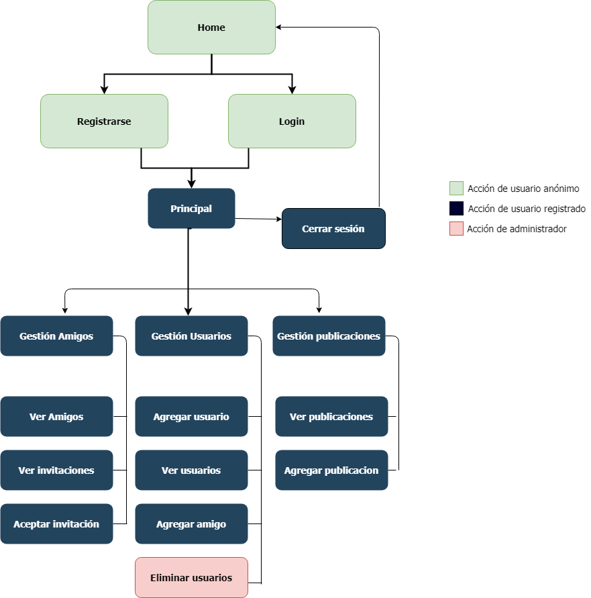

Aspectos técnicos y de diseño relevantes
Desarrollamos la aplicación en el framework Spring usando el entorno Spring Tool Suite, versión 2.9.7.RELEASE, un entorno Java con Apache Maven.
Se utiliza la arquitectura siguiendo el patrón MVC Modelo-Vista-Controlador, y el patrón de 3 capas separando la presentación, del negocio y de la persistencia. La capa de presentación incluye las vistas y controladores, mientras que el negocio y la persistencia se corresponde con el modelo.
Así mismo, usaremos un modelo POJO.
También se hace uso del framework de persistencia con mapeo O/R Hibernate: JPA o Java Persistence API para acceder a nuestra base de datos de tipo HSQLDB.
Se seguirán las Java Code Conventions, con un desarrollo de código limpio, con formateo de líneas de no más de 80 caracteres por línea, y documentación de los métodos y clases más relevantes.

Información necesaria para el despliegue y ejecución
Para levantar la base de datos se va a la carpeta “/hsqldb-914-909/bin” y se ejecuta “runServer.bat”. A continuación, ejecutamos “runManagerSwing.bat” para abrir el “HSQL Database Manager”. La información para conectarse a la base de datos se muestra en la siguiente imagen. Utilizamos el puerto 9001.
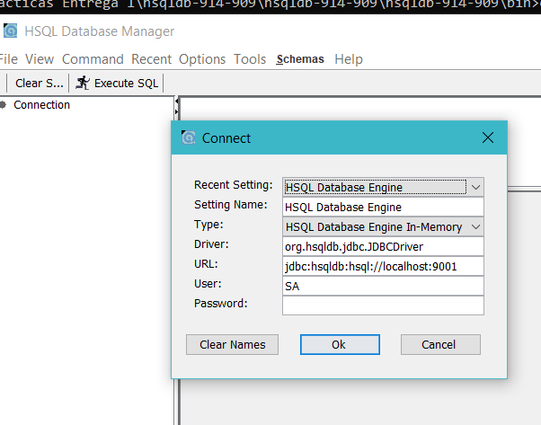

Es necesario tener descomentada la clase InsertDataService y en application.properties el auto en create y reiniciar la aplicación en caso de querer comprobar que los tests funcionan, de lo contrario fallaran unas pocas pruebas, dato reflejado en el excell adjunto a la entrega.
En caso de querer probar la aplicación, todos los usuarios tienen de contraseña “123456” excepto admin@gmail.com, cuya contraseña es “admin”.
Un usuario idóneo para comprobar todas las funcionalidades es pedrod@gmail.com, ya que cuenta con todas las funcionalidades que toca esta aplicación.

Conclusión
Este proyecto nos ha parecido bastante sencillo y una forma idónea para probar los puntos que repasamos en las prácticas de la asignatura, siguiendo los guiones y después de haber hecho al menos el 50% de los optativos teníamos toda la información necesaria para completar los puntos.
Declinamos, no obstante, el requisito 15, 16 y 18 de los opcionales, debido a falta de tiempo, a pesar de ello es una aplicación funcional y seria perfectamente usable en un contexto real.

